BIỂU ĐỒ CHUYỂN DẠ

Mục tiêu học tập
- Trình bày được nội dung biểu đồ chuyển dạ
- Ghi và vẽ được đường biểu diễn lên biểu đồ chuyển dạ.
- Phân tích được biểu đồ chuyển dạ qua đó phát hiện được cuộc chuyển dạ nguy cơ.

1. ĐẠI CƯƠNG
Biểu đồ chuyển dạ là một bảng ghi lại các diễn biến của một cuộc chuyển dạ theo thời gian bằng các ký hiệu đã được quy định.
Biểu đồ chuyển dạ là một phương tiện rất quan trọng để theo dõi sự diễn biến của cuộc chuyển dạ. Nó được xem như hệ thống báo động sớm giúp cho người thầy thuốc biết khi nào cần can thiệp và kết thúc cuộc chuyển dạ đúng lúc. Đối với tuyến y tế cơ sở, nó giúp ta biết khi nào cần chuyển tuyến. Nhờ đó, nó giúp hạ thấp rõ rệt những tai biến cho bà mẹ và thai nhi.
Những trường hợp không ghi biểu đồ chuyển dạ:
- Chảy máu trước đẻ
- Tiền sản giật nặng - sản giật
- Thai suy
- Vết mổ cũ
- Thiếu máu
- Đa thai
- Ngôi bất thường
- Chuyển dạ đẻ cực non
- Chuyển dạ tắc nghẽn rõ

2. MẪU BIỂU ĐỒ CHUYỂN DẠ CỦA TỔ CHỨC Y TẾ THẾ GIỚI
2.1. Nguyên lý: Về cơ bản biểu đồ chuyển dạ (BĐCD) này được xây dựng dựa vào các nguyên lý sau:
- Pha tiềm ẩn không kéo dài quá 8 giờ.
- Pha tích cực của giai đoạn I chuyển dạ bắt đầu kể từ khi cổ tử cung mở 3 cm trong điều kiện tử cung co bóp bình thường.
- Trong pha tích cực, tốc độ mở cổ tử cung không được dưới 1cm/giờ.
- Không nên khám âm đạo thường xuyên, phải đảm bảo vô khuẩn khi khám.
- Khi theo dõi chuyển dạ nên dùng BĐCD đã in sẵn.
2.2. Nội dung của biểu đồ chuyển dạ
BĐCD có thể sử dụng cho tất cả những trường hợp ngôi đầu chuyển dạ trong bệnh viện. Đối với tuyến y tế cơ sở BĐCD chỉ áp dụng cho những trường hợp không có nguy cơ cao, và tiên lượng có thể sinh thường bằng đường âm đạo. Đối với những trường hợp có nguy cơ cao phải chuyển ngay đến bệnh viện.
Nội dung của BĐCD gồm 3 thành phần chính: tình trạng thai, diễn tiến chuyển dạ và tình trạng mẹ.
- Những ghi nhận về tình trạng thai: Được đặt ngay trên đồ thị mở CTC, bao gồm:
+ Nhịp tim thai: Phần ghi nhận tim thai có hai đường kẻ đậm ở 120 lần/phút - 160 lần/phút để chỉ rõ giới hạn bình thường của tim thai trong khoảng này. Theo dõi nhịp tim thai là cách theo dõi an toàn và đáng tin cậy đối với tình trạng thai nhi.
+ Tình trạng màng ối, nước ối: Ghi nhận tình trạng màng ối còn hay đã vỡ, nếu ối đã vỡ thì màu sắc nước ối như thế nào.
+ Tình trạng xương sọ: nói lên sự uốn khuôn của đầu thai nhi trong tiểu khung người mẹ.
- Những ghi nhận về diễn tiến của chuyển dạ
+ Đồ thị cổ tử cung: gồm hai phần
* Pha tiềm ẩn: Từ khi bắt đầu chuyển dạ đến khi cổ tử cung mở 3 cm, kéo dài từ 0 - 8 giờ. Đường ngang ở pha này được kẻ đậm.
* Pha tích cực: Bắt đầu khi cổ tử cung mở 3 cm đến khi mở hết. Có hai đường chéo được vẽ đậm trong pha này: đó là đường báo động đi từ 8 giờ - 15 giờ (tương ứng độ mở cổ tử cung 3 - 10cm), biểu diễn tốc độ mở cổ tử cung tối thiểu là 1cm/giờ và đường hành động được vẽ bên phải song song đường báo động 4 giờ. Nếu đồ thị mở cổ tử cung chạm đến hoặc vượt quá đường báo động là có chuyển dạ bất thường.
+ Độ lọt: Được vẽ trên cùng phần đồ thị mở cổ tử cung, đường biểu diễn bình thường đi xuống dần.
+ Độ lọt được đánh giá bằng nắn đầu thai nhi qua thành bụng.
+ Theo thời gian, đồ thị mở cổ tử cung sẽ là một đường đi dần lên. Cuộc chuyển dạ tiến triển tốt, cổ tử cung phải mở tương xứng với độ lọt của đầu thai nhi.
+ Cơn co tử cung: Cơn co phải được ghi nhận về cường độ, tần số và thời gian co.
- Những ghi nhận về tình trạng mẹ, bao gồm:
+ Mạch, huyết áp, nhiệt độ cơ thể.
+ Phân tích nước tiểu về thể tích, protein, aceton.
+ Thuốc và dịch truyền: Được ghi lại phần dưới phần ghi cơn co tử cung. Phần này cho phép thầy thuốc theo dõi được các thuốc và dịch truyền đã sử dụng trong chuyển dạ..
- Chế độ dùng Oxytocin được ghi lại để theo dõi sự tiến triển của chuyển dạ.
2.3. Nhận biết chuyển dạ bình thường, bất thường qua sử dụng biểu đồ chuyển dạ và thái độ xử trí
- Chuyển dạ bình thường:
+ Trên cơ sở BĐCD được áp dụng trong những trường hợp chuyển dạ sinh không có nguy cơ cao hay cấp cứu sản khoa, chuyển dạ bình thường khi:
+ Pha tiềm ẩn không kéo dài quá 8 giờ
+ Ở pha tích cực, đồ thị mở cổ tử cung không cắt đường báo động, tức là tốc độ mở cổ tử cung > 1 cm/giờ.
- Chuyển dạ bất thường: Khi pha tiềm ẩn kéo dài > 8 giờ: Đồ thị mở cổ tử cung di chuyển sang bên phải và cắt đường báo động lúc này chuyển dạ có nguy cơ kéo dài, cần phải: + Ở tuyến y tế cơ sở nên chuyển bệnh nhân đến tuyến có điều kiện phẫu thuật.
+ Cần đánh giá kỹ bệnh nhân đã có chuyển dạ thật sự chưa, cơn co tử cung có hữu hiệu không... để có hướng xử trí thích hợp.
- Nếu pha tiềm ẩn vượt qua đường hành động thì chuyển dạ đã kéo dài. Xử trí: cần đánh giá các yếu tố chuyển dạ, có thể bấm ối, điều chỉnh cơn co tử cung.
- Trong pha tích cực, nếu tốc độ mở CTC <1 cm/giờ, hoặc đường biểu diễn tiến đến đường báo động, cần thiết phải:
+ Ở tuyến y tế cơ sở, sản phụ phải được chuyển ngay đến tuyến trung tâm, trừ khi cổ tử cung đã mở hoàn toàn và đầu lọt thấp.
+ Nếu bệnh nhân đang ở tuyến trung tâm cần theo dõi sát, đánh giá cẩn thận. Tìm nguyên nhân làm cổ tử cung mở chậm như cơn co tử cung không hữu hiệu, bất tương xứng đầu chậu…
+ Nếu đồ thị mở CTC cắt đường hành động thì nên bấm ối, theo dõi sát và truyền oxytocin kích thích chuyển dạ khi không có chống chỉ định. Nếu đã xử trí như trên mà chuyển dạ vẫn không tiến triển thì nên chấm dứt cuộc chuyển dạ.
- Trong khi theo dõi bằng BĐCD có thể xảy ra một số bất thường, xử trí từng trường hợp cụ thể.
+ Thai suy
* Ở tuyến cơ sở khi phát hiện thai suy thì sản phụ nên được chuyển lên tuyến trên có điều kiện can thiệp sản khoa tốt hơn.
* Ở trung tâm y tế hay bệnh viện nếu phát hiện thai suy phải tiến hành hồi sức thai ngay, khám âm đạo để loại trừ sa dây rốn và phát hiện các nguyên nhân gây suy thai. Nếu hồi sức không kết quả thì mổ lấy thai, trừ khi ngôi đã lọt thấp có điều kiện đẻ nhanh đường dưới.
+ Nếu màng ối đã vỡ thì phải đánh giá màu sắc và lượng nước ối chảy ra để có thái độ xử trí tiếp. Nếu ối vỡ > 12giờ thì phải dùng kháng sinh.
+ Chảy máu: tìm vị trí chảy máu, màu sắc và lượng máu.
+ Cao huyết áp, sốt, mất nước,... thì xử trí tuỳ trường hợp.
2.4. Cách ghi một biểu đồ chuyển dạ
- Để ghi một biểu đồ chuyển dạ, cần thống nhất các ký hiệu. Phần lớn các ký hiệu này đã được quy định ở lề trái của biểu đồ chuyển dạ.
- Biểu đồ chuyển dạ được lập khi có chuyển dạ thật: tần số 2 cơn co/10 phút và thời gian của mỗi cơn co ít nhất 20 giây.
- Nếu thai phụ ở pha tiềm ẩn, các số liệu được ghi ở ô, cột đầu của biểu đồ chuyển dạ.
- Nếu thai phụ ở pha tích cực thì các số liệu được ghi ở ô, cột dọc ứng với độ mở lúc lập biểu đồ chuyển dạ trên đường báo động.

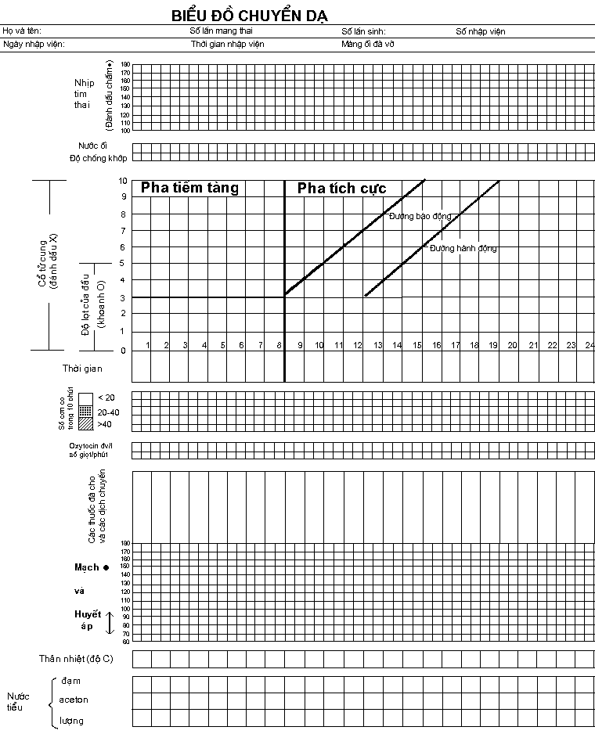
- Ghi giờ
Dòng thời gian nằm dưới biểu đồ cổ tử cung là để ghi giờ trong ngày đã điều chỉnh theo nguyên tắc làm tròn số giờ thực tế khi sản phụ vào cơ sở y tế, ghi ở dòng trên trong phần thủ tục. Thí dụ:
  - Giờ vào: 5 giờ 25 phút thì giờ trong ngày ghi 5g.
  - Giờ vào: 5 giờ 32 phút thì giờ trong ngày ghi 6g.
  - Các ô trắng ở trên các số từ 1-24 để ghi giờ trong ngày sau khi đã vào trạm 1giờ, 2giờ sau. Thí dụ:
  - Thời gian vào là 5g thì ô 1 ghi 6g, ô 2 ghi 7g.
  - Thời gian vào là 13g thì ô 1 ghi 14g, ô 2 ghi 15g.
- Mạch mẹ, nhịp tim thai được ghi bằng ký hiệu là dấu “•”
- Độ mở cổ tử cung được ghi bằng ký hiệu (x) ở các dòng ngang có số tương ứng.
- Huyết áp được ghi bằng ký hiệu mũi tên 2 đầu (↕), đầu trên biểu thị số huyết áp tối đa; đầu dưới biểu thị số huyết áp tối thiểu.
- Tiến triển của ngôi thai (độ xuống của đầu) được ký hiệu bằng hình tròn O với quy định:
- Cao: ghi ở dòng ngang số 5
- Chúc: ghi ở dòng ngang số 4
- Chặt: ghi ở dòng ngang số 3
- Lọt cao: ghi ở dòng ngang số 2
- Lọt vừa (hay trung bình): ghi ở dòng ngang số 1
- Lọt thấp: ghi ở dòng ngang số 0
Trên lâm sàng có thể xác định mức độ tiến triển của ngôi bằng cách khám ngoài với một bàn tay năm ngón đặt trên khớp vệ để tuỳ số ngón tay chạm được đến đầu thai tính ra mức độ lọt của ngôi: cao (5 ngón), chúc (4 ngón), chặt (3 ngón), lọt cao (2 ngón), lọt vừa (1 ngón) và lọt thấp (không có ngón tay nào chạm vào đầu thai nữa).

- Chồng khớp sọ
Chỉ số này nói lên mức độ uốn khuôn của đầu thai để thu nhỏ thể tích đầu cho dễ đi qua tiểu khung đồng thời cho biết tiên lượng ngôi có lọt xuống được dễ dàng hay không. Các ký hiệu được quy định là:
“O” khi hai đường khớp giữa 2 xương đỉnh của thai hơi cách nhau, đường khớp dễ nhận thấy.
“+” khi hai xương đỉnh giáp sát vào nhau, phát hiện khó hơn.
“++” khi hai xương đỉnh chờm lên nhau rõ rệt.
Có chồng khớp là có bất tương xứng giữa tiểu khung mẹ và kích cỡ thai nhi. Nếu thai phụ đang được chăm sóc ở tuyến cơ sở thì nên chuyển lên tuyến trên.
Tình trạng vỡ ối:
- Ghi thực trạng về tình trạng đầu ối lúc tiếp nhận và những lần khám về sau:
Ký hiệu “C” cho biết ối còn hoặc chưa vỡ. Nếu còn: D: dẹt; P: phồng
Ký hiệu “T” cho biết đầu ối đã vỡ (hoặc bấm) với nước ối trong.
Ký hiệu “M’ nếu đầu ối đã vỡ với nước ối có màu.
ối vỡ tự nhiên hoặc bấm ối vào lúc nào thì đánh dấu một mũi tên ở ngay thời điểm đó cùng với các ký hiệu trên (có thể ghi thêm chữ “vỡ” hoặc “bấm” để phân biệt).
- Nhiệt độ:
Đo thân nhiệt của bà mẹ 4giờ/lần và ghi kết quả vào ô nhiệt độ ở thời điểm tương ứng.
Protein nước tiểu sau khi thử có kết quả được ghi lại như sau:
(-) Nước tiểu không có Protein
(+), (++) hay (+++) khi nước tiểu có protein với mức độ ít, vừa phải hay nhiều tuỳ theo độ đục trắng của nước tiểu thử sau khi đốt nóng.
- Ghi cơn co tử cung
Cơn co tử cung khi đo trên lâm sàng được tính ra tần số (số cơn co trong 10 phút). Ví dụ 5 phút mới có 1 cơn thì tần số là 2; cách 2 phút rưỡi có 1 cơn thì tần số là 4.
Tuỳ theo tần số cơn co tử cung mà đánh dấu vào số ô thích hợp với ký hiệu đã được hướng dẫn trên biểu đồ như sau:
Khi cơn co tử cung có độ dài dưới 20 giây
Khi cơn co tử cung có độ dài từ 20 giây đến 40 giây
Khi cơn co tử cung có độ dài trên 40 giây
Một nguyên tắc quan trọng cần ghi nhớ là tất cả các số đo theo dõi được ở giờ nào sẽ được ghi lại trên đường dọc của biểu đồ chuyển dạ ở bên trái của ô giờ đó. Do đó, các số liệu thu được ngay khi khám vào sẽ được ghi ở đường dọc đầu tiên trên biểu đồ chuyển dạ.
- Hướng dẫn chuyển pha: Nếu ngay khi vào, thăm khám thấy cổ tử cung đã mở được từ 3cm trở lên thì chuyển dạ của sản phụ đã chuyển sang pha tích cực từ trước đó, vì thế các số liệu thu được khi khám không ghi ở đường dọc đầu tiên của biểu đồ chuyển dạ nữa mà phải ghi ở đường dọc nằm trong pha tích cực phù hợp với độ mở của cổ tử cung lúc đó.
Trường hợp khi vào chuyển dạ đang ở pha tiềm tàng nhưng sau 4 giờ khám lại đã chuyển sang pha tích cực thì sau khi ghi các ký hiệu của giờ đó ở pha tiềm tàng phải làm động tác “chuyển” các kết quả đó sang pha tích cực ở ô và dòng thích hợp.

Lưu ý:
1.Chỉ thực hiện biểu đồ chuyển dạ khi chắc chắn không có các biến chứng của thai nghén phải xử trí ngay.
2. Biểu đồ chuyển dạ chỉ thực hiện khi có chuyển dạ thực sự.

